**Ваш участковый**

Кириллов Андрей Анатольевич

капитан полиции

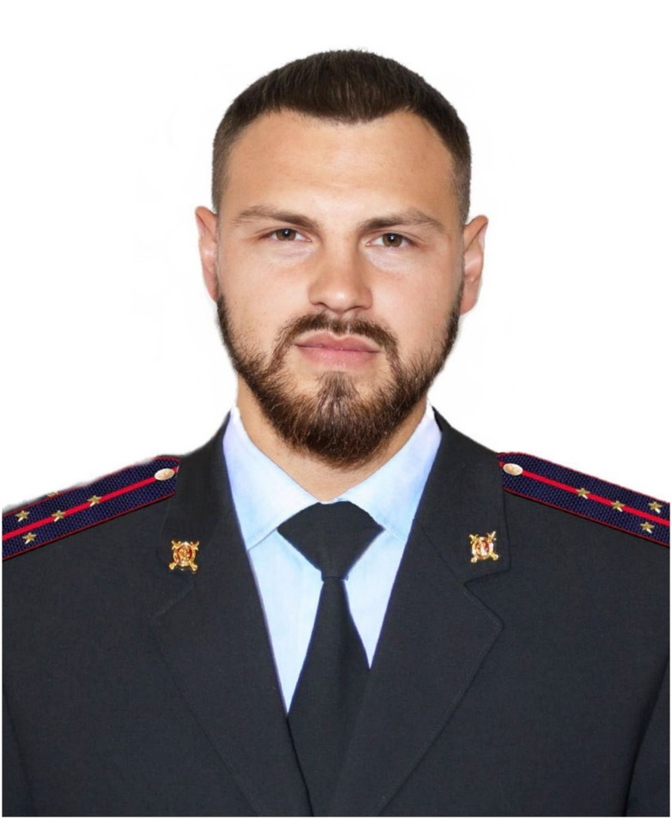

**Телефон: 8 999 258 6003**

**Дежурная часть: 02, 2-11-64,**

**2-11-80**

**Звонок с сотового – 102**

**Пономаревский сельсовет (с. Пономаревка: пер. Гоголя, пер. Зеленый, ул. Куйбышева, пер. Крестьянский - четная сторона, ул. К. Маркса, ул. Пионерская - нечетная сторон, ул. Казанская, ул. Набережная от ул. Пионерской до ул. Красногвардейской, ул. Ленинская от д.43 до д. 107 и от д.54 до д. 116, ул. Первомайская от д.1 до д.37 и от д.2 до д. 48 , ул. Гагарина от д.1 до д. 54 и от д.2 до д.49, ул. Куйбышева - нечетная сторона, ул. Советская от д.22 до конца улицы и от д.59 до конца улицы, ул. Коммунистическая от д.49 до д.95 и от д. 66 до д.100)**

**Дни и время приема населения:**

**Вторник, четверг**

**с 17:00 до 19:00**

**Суббота с 15:00 до 16:00**

***Прием осуществляется по адресу: с. Пономаревка, ул. Ленинская, д. 45   
(Отд МВД России по Пономаревскому району)***